测量误差理论基础

一、填空题：
- 观测条件是指 观测仪器 、 观测者 和 观测环境 。
- 衡量观测值精度的指标有 中误差 、 极限误差 和 相对误差 。
- 对目标进行n次等精度观测，算术平均值的中误差是观测值中误差的 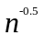倍 。
- 在同等条件下，对某一角度重复观测n次，观测值为l_{1，}l_{2，……}ln，其中误差均为m，则该量的算术平均值及其中误差为 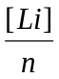 和 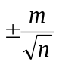 。

二、计算题
  - 对某段距离进行了六次同精度观测，观测值如下：346.535, 346.538，346.530，346.540，346.542，346.533，计算该距离的算术平均值，观测值中误差及算术平均值中误差。
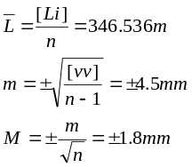
  - 同精度对某三角形进行四次观测，其三角形内角和分别为：179°59′59＂，180°00′08＂，179°59′56＂，180°00′02＂，求三角形闭合差的中误差及每个内角的观测中误差。
-1， 8， -4， 2
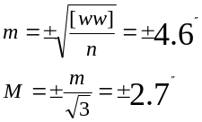
  - 在斜坡上量距，量得其斜距为S＝247.50m，中误差m_{s}＝±5mm；测得其倾斜角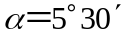，中误差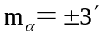，求水平距离及其中误差。
